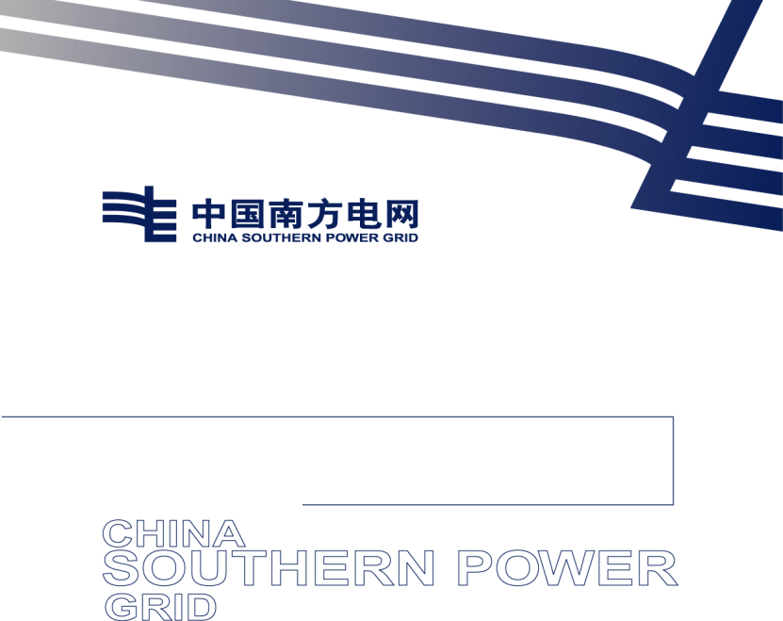

编制：
审核：
批准：

南方电网综合能源（广州）有限公司赤水分公司
2025年11月

赤水工业园集中供热项目水土保持验收
服务项目技术规范书

总则​
  - 适用范围：本规范书适用于赤水工业园集中供热项目（以下简称“本项目”）水土保持设施验收技术服务，包括《水土保持方案》修编（根据需要）、验收调查、报告编制及备案协助等全流程服务。​
  - 资质要求：投标方近3年完成同类项目不少于3项（提供合同关键页及验收备案证明）。
1.3 项目经理资格：项目经理必须具有水土保持相关专业工程师及以上资格证，有三年及以上水土保持验收/监测项目负责人经验，需提供资格证书、项目业绩证明等相关文件。
1.4 本规范书提出的是最低限度的技术要求，并未对一切技术细节作出规定，也未充分引述有关标准和规范的条文。投标方提供的水土保持验收服务应符合中国国标GB、水利部门标准SL、环保部门标准HJ及南方电网最新版本的相关标准。
1.5 如果投标方没有以书面形式对本规范书的条文提出异议，则意味着投标方提供的验收服务完全符合本规范书的要求。如有异议，应在投标书中以“对规范书的意见和差异”为标题的专门章节加以详细描述。​
1.6 规范书所使用的标准如遇与投标方所执行的标准不一致时，按该类最高标准执行或按双方商定的标准执行。​
1.7 规范书经双方确认后，作为合同的附件，与合同正文具有同等的法律效力。​
1.8 本规范书中涉及有关商务方面的内容，如与商务招标文件有矛盾时，以商务招标文件为准。​
1.9 本规范书未尽事宜，由双方在合同技术谈判时协商确定。​

应遵循的主要标准​
投标方提供的水土保持验收服务应符合以下标准（但不局限于以下标准），所有标准均采用最新版本：​
● 《中华人民共和国水土保持法》​
● SL 387-2007《开发建设项目水土保持设施验收技术规程》；​
● GB 50433-2018《开发建设项目水土保持技术规范》；​
● 《生产建设项目水土保持方案管理办法》（水利部令第53号）​

服务范围​
3.1项目地点：赤水工业园集中供热项目红线范围内（包括主体工程区、施工临时设施区、弃土弃渣区、进场道路区、管线铺设区等所有涉及土石方作业的区域）。​
3.2 服务内容及交付成果
服务阶段 | 具体工作 | 交付成果
前期准备 | 向招标人提供明确的资料收集清单，确保资料提交规范。 | 《项目资料收集清单》详见附件2
方案修编（如需） | 路由发生变化，修编水土保持方案表（如需要） | 修订版水土保持方案表（根据需要）
编制验收报告 | 编制验收报告 | 《水土保持设施验收报告》
专家评审（如需） | 验收过程专家评审及相关费用支付（如需要） | 专家评审意见（如需要）
验收协助 | 配合备案手续办理 | 备案回执原件
​3.3 服务周期：合同签订后30天内完成资料收集、现场勘查等工作，45天内提交正式验收报告，协助完成验收备案。​

水土保持验收服务作业安全要求​
4.1 开展服务前，投标方应查阅项目地形地貌、地质条件、施工区域安全隐患点等资料，与招标方技术人员共同进行危险源辨识（包括边坡坍塌、高空坠物、野生动物伤害等），制定现场作业安全方案，方案须经招标方审核批准后实施。​4.2 现场作业人员应穿戴符合要求的劳保用品：安全帽、防滑防穿刺劳保鞋、长袖工作服、防护手套，涉及高空作业（如边坡勘查）需佩戴安全带、安全绳等防护装备。​
4.3 作业前须接受招标方的安全培训，熟悉项目现场安全管理规定，取得招标方颁发的作业许可后方可进场作业。​
4.4 项目负责人在作业前应对所有作业人员进行岗前安全教育，明确危险有害因素及控制措施，确保作业人员能识别现场安全警示标志。​
4.5 现场作业不得少于2人（其中1人必须为项目经理），作业期间保持通讯畅通，定期向招标方报备作业进展及安全状况。​
4.6 作业人员需身体健康，无高血压、心脏病、恐高症等不适合野外作业的疾病，符合作业要求。​
4.7 作业车辆需按招标方规定行驶、停放，不得擅自进入非作业区域，野外作业需配备急救药品、通讯设备及应急物资。​
4.8 遇恶劣天气（暴雨、大风、雷电等）或突发安全隐患（如边坡滑坡征兆），应立即停止作业，撤离至安全区域，并及时向招标方报告。​
4.9 作业过程中发生安全事故，应立即启动应急处置措施，抢救伤员、控制风险，并第一时间通知招标方。​

质量要求​
5.1 严格按照国家及行业相关标准、规范及经审核的作业方案开展现场勘查、监测复核工作，如实记录原始数据，对关键点位、措施落实情况进行拍照、录像存档。​
5.2 资料收集应全面、准确，包括水土保持方案批复文件、施工记录、监理报告、监测数据等，确保验收报告编制的依据充分。​
5.3 监测复核数据需真实可靠，验收报告编制应规范、完整、客观，内容涵盖验收依据、项目概况、水土流失防治措施落实情况、监测复核结果、防治效果评估、验收结论及建议等，数据准确、逻辑清晰、结论明确。​
5.6 报告需符合水土保持设施验收备案要求，通过招标方内部审核，并能满足相关主管部门的核查要求。​
5.7 若发生质量问题或数据偏差，投标方应及时向招标方报告，共同分析原因并采取纠正措施，确保验收工作质量，不得影响验收进度及备案工作。​

双方职责​
6.1 投标方职责​
6.1.1 严格按照本规范书及国家、行业相关标准开展水土保持验收服务，对验收成果的真实性、准确性、合规性负责。​
6.1.2 所有作业人员须通过招标方安规考试，考试合格后方可进场作业；指定专职安全员，负责现场作业安全管理，配合招标方的安全检查。​
6.1.3 在作业现场设立必要的安全警示标志、防护设施，确保作业区域安全。
6.1.4 自行承担作业人员的劳动保护用品、作业设备、仪器仪表及应急物资的采购、配备费用，因劳保用品或设备不合格引发的后果由投标方负责。​
6.1.5 严格遵守招标方关于现场作业、环境保护、文物保护等相关规定，不得擅自破坏项目现场设施、植被。​
6.1.6 如需使用招标方提供的设备、工具或资料，须提前征得同意，使用前进行检查，因使用不当造成损坏的，按重新购置价赔偿；承担使用期间的安全责任。​
6.1.7 及时整理、归档作业过程中的各类技术记录、原始数据、影像资料、检测报告等，验收工作完成后按招标方要求提交完整的资料归档文件。​
6.1.10 负责编制《水土保持设施验收报告》，按合同约定时间提交初稿及正式稿，配合招标方组织验收会议，协助完成备案手续。​
6.1.11 因投标方原因造成验收报告不符合要求、验收备案延误或出现质量、安全事故的，由投标方承担相应责任及损失。​
6.2 招标方职责​
6.2.1 向投标方提供项目相关技术资料（包括水土保持方案、批复文件、施工图纸、监理报告、监测资料等），并对资料的真实性负责；向投标方进行现场安全、技术交底，明确项目特殊要求。​
6.2.2 为投标方提供必要的现场作业条件（包括作业许可办理、作业区域指引、安全信息告知等）。​
6.2.3 负责督促、指导投标方的安全、质量工作，有权对投标方的作业过程进行检查，发现违规操作、质量问题或安全隐患，有权要求投标方整改，情节严重的可责令停止作业。​
6.2.4 及时审核投标方提交的作业方案、验收报告等文件，在收到相关文件后7个工作日内反馈审核意见。​
6.2.5 组织水土保持设施验收会议，协调相关单位（如主管部门、专家）参与验收工作。​
6.2.6 按照合同约定支付服务费用，因招标方原因导致验收工作延误的，由招标方承担相应责任。​
7、附件​
附件 1：《赤水工业园集中供热项目水土保持验收服务验收单》（格式见下页）

附件1：验收单格式
技术/咨询/服务/项目验收报告
时间：20xx-xx-xx
项目名称 |  |  | 合同单位 | xxxxxx公司
合同编号 |  |  | 验收阶段
项目阶段详情
项目阶段概况
完成情况及  交付件名称 |  | 负责人签字:  合同单位公章：  日期： 年 月 日
运行维护部  验收意见 |  | 验收意见：  运行维护部负责人签字（盖章）:  年 月 日
南方电网综合能源（广州）有限公司赤水分公司验收意见 |  | 项目合格，通过。 □项目不合格，不通过。  □项目验收通过，遗留问题：  负责人签字（盖章）：  日期： 年 月 日
注：验收单附详细监测

附件2：资料收集清单
资料收集清单
项目名称 |  | 报告名称 | 水土保持方案
基础资料
序号 | 资料名称 | 版本要求 | 收集情况说明
1 | 备案or立项文件 | 扫描件
2 | 可研报告及批复 | 有就提供
3 | 初步设计报告及批复 | 有就提供
4 | 施工图设计文本 | 扫描件
5 | 项目总平面图（带地形） | CAD版
6 | 土石方量 | 具体开挖回填工程量如有废弃方需要补充弃渣协议
7 | 用地预审 选址意见等土地证明文件 | CAD版
8 | 排水、绿化总平面图 | CAD版
9 | 营业执照 法人身份证及电话 | 复印件和扫描件
备注：项目资料不限于以上罗列，以上为基本资料，具体以项目实际情况进行收集

